**Jérémie HENRI**

|  |
| --- |
| **Prénom Nom** interlocuteur  Charger de recrutement  azaze  Adresse Complete  12214  Ddd |

7 campagne saint Antoine

13780 Cuges-les-pins

07 67 13 80 71

[Jeremie.henri@etu.univ-amu.fr](mailto:Jeremie.henri@etu.univ-amu.fr)

Aix-en-Provence, le 20 novembre 2018

Objet : Candidature de stage DUT informatique

10 semaine dès le 19 avril 2018

Référence :

Monsieur Madame

COMMENT J’AI DECOUVERT L’ENTREPRISE

*Je suis étudiant en 2emme année de dut informatique a l’université d’Aix-Marseille*

Dans l’attente de vous rencontrer pour vous exposer plus en détail mon parcours et mes motivations je vous prie d’agrée Madame Monsieur l’expression de mes salutations distinguées.

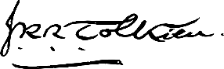

Jérémie HENRI